**Лабораторная работа №3**

**Корреляционный анализ**

**Часть 2**

**Вычисление коэффициентов корреляции**

**Цель:** научиться рассчитывать множественный коэффициент корреляции, находить критическое значение распределения Фишера и устанавливать степень тесности связи условных величин.

**Оборудование:** ПК, табличный процессор Excel.

**Задание 2.1**

**Постановка задачи**

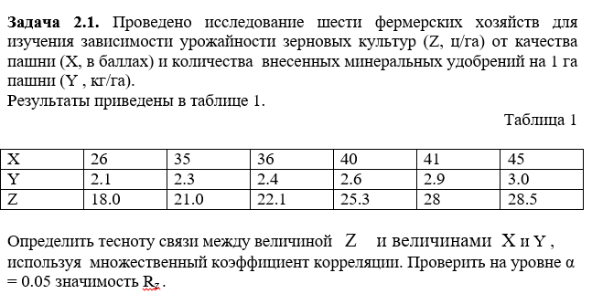

**Решение**

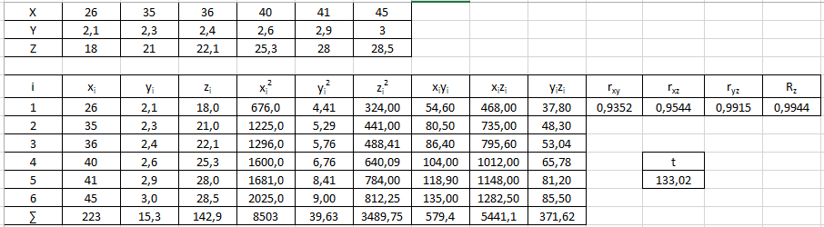

При α = 0.05 и числе степеней свободы k1 = p – 1 = 2, k2 = n – p = 3 критическое значение распределения Фишера Fкр = 9.55, t = 133,02

Так как t >> Fкр, то выборочный коэффициент корреляции 𝑅𝑧 является заведомо значимым. Таким образом, связь между урожайностью и условиями выращивания культуры является весьма тесной.

**Задание 3.1**

**Постановка задачи**

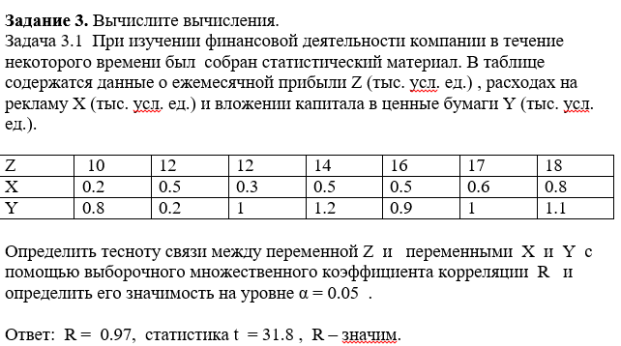

**Решение**

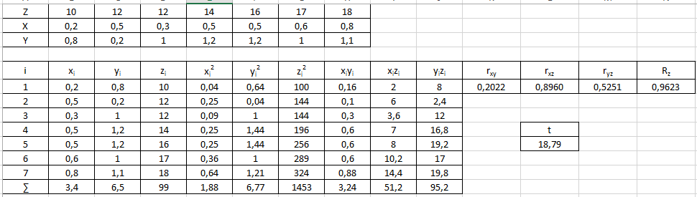

При α = 0.05 и числе степеней свободы k1 = p – 1 = 2, k2 = n – p = 4 критическое значение распределения Фишера Fкр = 6,94, t = 18,793.

Так как t >> Fкр, то выборочный коэффициент корреляции 𝑅𝑧 является заведомо значимым. Таким образом, связь между прибылью и расходами является весьма тесной.

**Вывод:** В ходе лабораторной работы мы научились рассчитывать множественный коэффициент корреляции, находить критическое значение распределения Фишера и устанавливать степень тесности связи условных величин.